Sujets ES des épreuves Enseignement Scientifique
Session Septembre 2009

Durée de l'épreuve : 1 h 30
Coefficient : 2

L'usage de la calculatrice est strictement interdit.
Le candidat traitera le thème obligatoire et un thème au choix parmi les deux proposés.

THEME OBLIGATOIRE

PROCRÉATION

Une alternative à la ligature des trompes

Document 1 :

Pour les femmes ne souhaitant plus avoir d'enfant, la pose d'implants dans les trompes de Fallope s'avère efficace, sans les inconvénients d'une intervention chirurgicale classique comme la ligature des trompes (opération consistant à poser des petits "clips" au niveau des trompes afin de les obstruer*, et nécessitant deux incisions abdominales).
Sous anesthésie locale, et en passant par le vagin, le chirurgien installe l'implant, qui ressemble a un petit ressort mesurant, en moyenne, de 0,8 a 2 mm de diamètre et 4 cm de long lorsqu'il se déploie. Cet implant compose d'un alliage de nickel et de titane, se détend dans la trompe et se moule a sa forme. Une fois installé, l'implant va entraîner un épaississement de la paroi de la trompe durant les prochains trois mois, ce qui va permettre de le fixer d'une façon permanente, et de créer une obstruction complète de l'orifice de la trompe.
Des examens radiologiques de l'utérus et des trompes, réalises trois mois après l'intervention, permettent de s'assurer que les trompes sont complètement obstruées et que la patiente peut donc cesser toute méthode contraceptive. II est bien important de comprendre que ce type de "ligature tubaire" est définitif et permanent, et qu'il n'est plus question, par la suite, d'avoir des enfants.

D'après www.crhsc-umontréal
* obstruer : boucher

Document 2 : Trajet des spermatozoïdes dans les voies génitales de la femme

Les centaines de millions de spermatozoïdes déposés lors d'un rapport sexuel dans la cavité vaginale, doivent franchir la région du col de l'utérus. Deux heures après l'éjaculation, les spermatozoïdes ayant franchi le col ont déjà parcouru les deux tiers des trompes. C'est à ce niveau que la rencontre avec le gamète femelle peut avoir lieu. L'union d'un spermatozoïde avec l'ovocyte lors de la fécondation aboutit a la formation d'une cellule-œuf à l'origine de l'embryon.
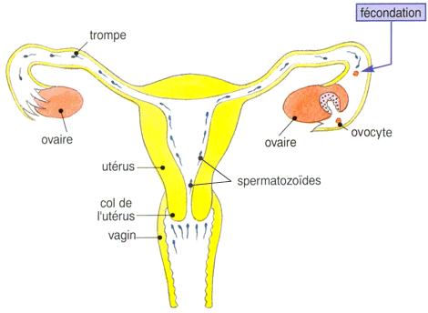
D'après SVT Bordas
Première question (10 points)
Extraire des informations et les mettre en relation

Une méthode dite "contraceptive" vise à empêcher, de manière réversible, la fécondation.
À partir d'informations extraites des documents proposés, expliquez comment la méthode décrite empêche la fécondation, puis indiquez en quoi elle ne constitue pas une méthode contraceptive.

Deuxième question (10 points)
Mobiliser des connaissances
Expliquez comment la contraception hormonale féminine ("pilule") bloque l'ovulation et empêche ainsi la fécondation, tout en demeurant une méthode réversible.

THEME AU CHOIX

PLACE DE L'HOMME DANS L'ÉVOLUTION

Relations de parenté chez quelques Vertébrés

Document 1 : Deux propositions d'arbres phylogénétiques

Ces deux arbres sont deux hypothèses pour montrer des liens de parenté entre quatre espèces de Vertébrés.
Les chiffres correspondent à des états dérivés (= innovations) de caractères; ces derniers étant répertoriés dans le tableau du document 2.

Parmi tous les arbres possibles, est retenu celui qui présente le plus petit nombre d'innovations (passage d'un caractère de l'état ancestral à l'état dérivé) au niveau de ses branches ; c'est le principe de parcimonie.

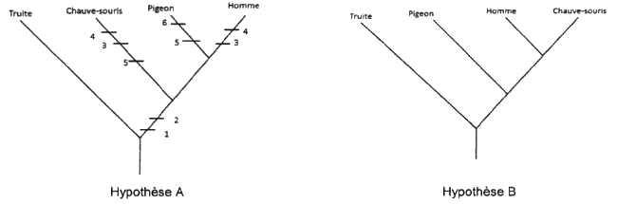
D'après La classification phylogénétique du vivant Lecointre / Le Guyader

Document 2 : Matrice de comparaison de caractères pour les autres espèces étudiées

 | sacs aériens | appendices pairs | mandibules | glandes mammaires | aile | bec
Truite | vessie natatoire | nageoire rayonnée | plusieurs os | absente | absentes | absent
Chauve-souris | poumons | membre avec doigts | un seul os | présentes | présentes | absent
Homme | poumons | membre avec doigts | un seul os | présentes | absentes | absent
Pigeon | poumons | membre avec doigts | plusieurs os | absentes | présentes | présent
La truite est prise comme référence : tous ses caractères sont considérés comme ancestraux chez les autres espèces.
En italique gras = caractères dérivés avec : 1 = poumons | 2 = membre avec doigts | 3 = un seul os pour la mandibule | 4 = présence de glandes mammaires | 5 = présence d'ailes | 6 = présence d'un bec

Première question (10 points)
Saisir et mettre en relation des informations

1- Recopiez l'arbre B et placez-y les états dérivés des caractères, en utilisant les numéros proposés par le document 2.
2- À l'aide des informations tirées de l'exploitation des documents :
- montrez que l'hypothèse B est la plus probable, selon le principe de parcimonie,
- indiquez, en justifiant votre réponse, l'espèce la plus apparentée à l'Homme

Deuxième question (10 points)
Restituer ses connaissances

L'Homme est un hominoïde.
Replacez les hominoïdes au sein de la classification du vivant, en donnant une caractéristique propre à chaque groupe cité.

THEME AU CHOIX

ALIMENTATION, PRODUCTION ALIMENTAIRE, ENVIRONNEMENT

Le manioc, une réponse possible a la crise alimentaire et énergétique ?

Document 1 :

Culture très répandue en Afrique tropicale, en Asie et en Amérique latine, le manioc est la 4° culture des pays en voie de développement, avec une production en 2006 estimée 226 millions de tonnes. C'est la denrée vivrière* de base de près d'un milliard d'habitants de 105 pays.
Sa culture est possible en conditions extrêmes, dans des régions ayant jusqu'a 8 mois de saison sèche et une pluviométrie** limitée à 500 mm par an.
Son potentiel est énorme : en améliorant les conditions de culture (sélection des variétés de manioc, irrigation, travail du sol...), des études ont montré que le rendement pouvait être multiplié par 5.
Le manioc pourrait contribuer à la sécurité alimentaire et énergétique des pays pauvres menacés par la flambée des prix des denrées alimentaires et du pétrole, selon la FAO.
Lors dune conférence mondiale, les experts du manioc ont préconisé un accroissement significatif des investissements dans la recherche-développement afin d'augmenter les rendements et d'étudier des utilisations industrielles prometteuses du manioc.
En effet, le manioc est la source connue la plus économique d'amidon et est déjà utilisé dans la fabrication de plus de 300 produits dérivés.
Un autre créneau porteur est la fermentation de l'amidon du manioc pour produire du carburant. La FAO met toutefois en garde. Elle souligne que les politiques encourageant le passage aux carburants devraient prendre en compte ses effets sur la production vivrière et ne pas mettre en péril la sécurité alimentaire des pays producteurs. Pour affronter la crise alimentaire et énergétique mondiale, le manioc est une source d'espoir mais nécessitera une série d'investissements ciblés, indique-t-on dans les milieux spécialisés.

Document 2 :

C'est la racine du manioc, appelée « tubercule », qui est essentiellement consommée. Elle mesure entre 30 et 50 cm de long, 5 à 10 cm de diamètre et peut peser entre 2 et 5 kg. Le manioc contient plus de calories que le riz car il est plus riche en glucides. Mais il est très pauvre en lipides et en protides. De plus, ses protides ne contiennent que très peu de méthionine, un acide amine indispensable car non fabriqué par l'organisme. Le manioc est également pauvre en minéraux (calcium, fer...) et en vitamines.
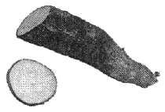
Un tubercule de Manioc
* vivrière = destinée a l'alimentation.
** pluviométrie = quantité d'eau de pluie, exprimée en mm/an.
FAO = Food and Agriculture Organization of the United Nations = Organisation des Nations Unies pour l'Alimentation et l'Agriculture.
D'après http://www.fao.org et http://documentation.ledamed.org

Première question (11 points)
Saisir des informations

À partir des informations apportées par l'exploitation des documents, exposez les intérêts et les limites du manioc et de sa culture.

Deuxième question (9 points)
Mobiliser des connaissances

Présentez quelques techniques permettant d'augmenter le rendement d'une culture.

